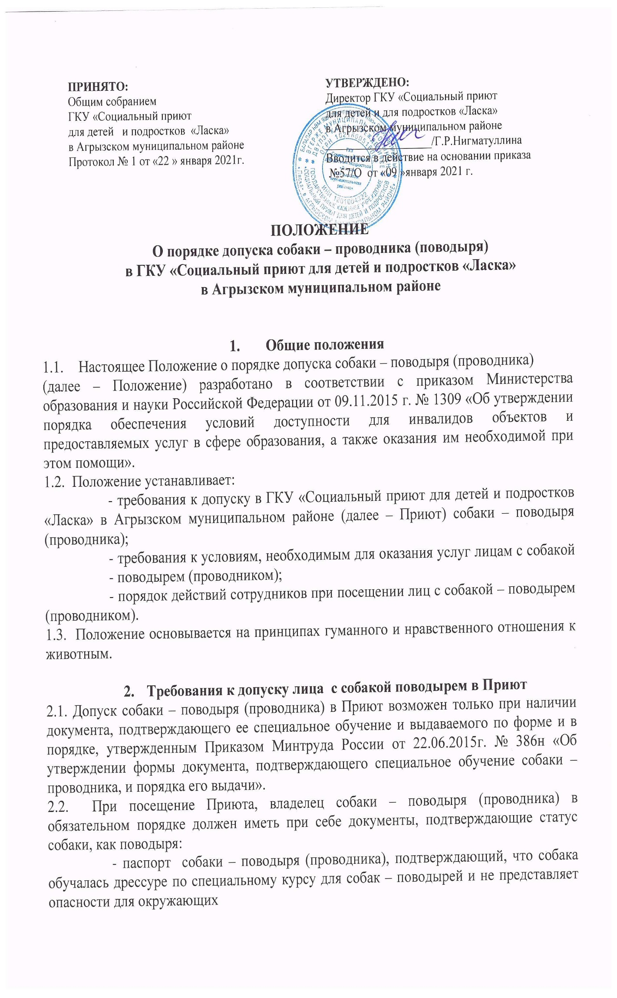

- ветеринарный паспорт (ветеринарное свидетельство) на собаку, подтверждающий наличие всех необходимых прививок и осмотра ветеринара;
- наличие у собаки-поводыря (проводника) намордника и специальной шлейки с опознавательными знаками и светоотражающими элементами.

3. Требования к условиям, необходимым для оказания услуг лицам
с собакой-поводырем (проводником)
3.1. В Приюте рекомендуется предусмотреть для собаки-поводыря (проводника) специальное место для отдыха/ожидания, минимальный размер которого составляет 1,5м-2м с возможностью фиксации собаки на свободном поводке (не должно располагаться на проходе).
3.2. Рекомендуется обеспечить зону отдыха/ожидания чистой подстилкой и не переворачиваемой поилкой для воды.

4. Порядок действий сотрудников при посещении Приюта лиц
с собакой-поводырем (проводником)
4.1. В случае если посетитель заранее сообщает о своем приходе по телефону, размещенному на официальном сайте Приюта, ответственному лицу по оказании помощи инвалидам в сопровождении к месту получения услуг, то уточняется:
1) необходимость в получении услуги;
2) время посещения;
3) собаки-поводыря (проводника);
4) потребность в особых условиях ожидания собаки-поводыря (проводника) на время получения услуги.
4.2. В случае явки лица с собакой-поводырем (проводником) без предупреждения охранник предупреждает, о приходе посетителя с собакой-поводырем (проводником) ответственного лица по оказании помощи инвалидам в сопровождении к месту получения услуг.
4.3. При необходимости, ответственное лицо показывает место отдыха/ожидания для собаки-поводыря(проводника), далее сопровождает владельца к месту оказания услуги.
4.4. По окончанию предоставления услуги ответственное лицо сопровождает посетителя к месту отдыха/ожидания собаки-поводыря (проводника) (если ранее в этот была потребность) и уточняет необходимость в помощи по ориентации на территории Приюта.
4.5. Во время выполнения собакой-поводырем (проводником)функций сопровождения запрещается посторонним лицам ее угощать, гладить, звать, так как это может отвлечь собаку от исполнения обязанностей и повлечь совершение ошибки, опасной для жизни.

